Załącznik nr 2 do ZO

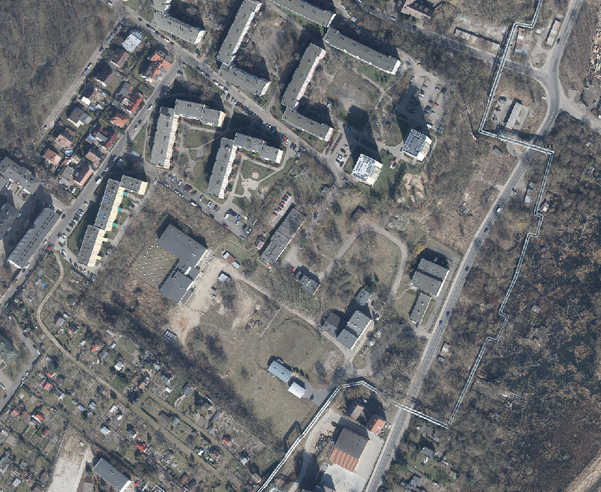
ogrodzenie do wymiany
ogrodzenie nieobjęte opracowaniem
ogrodzenie wymagające podwyższenia

